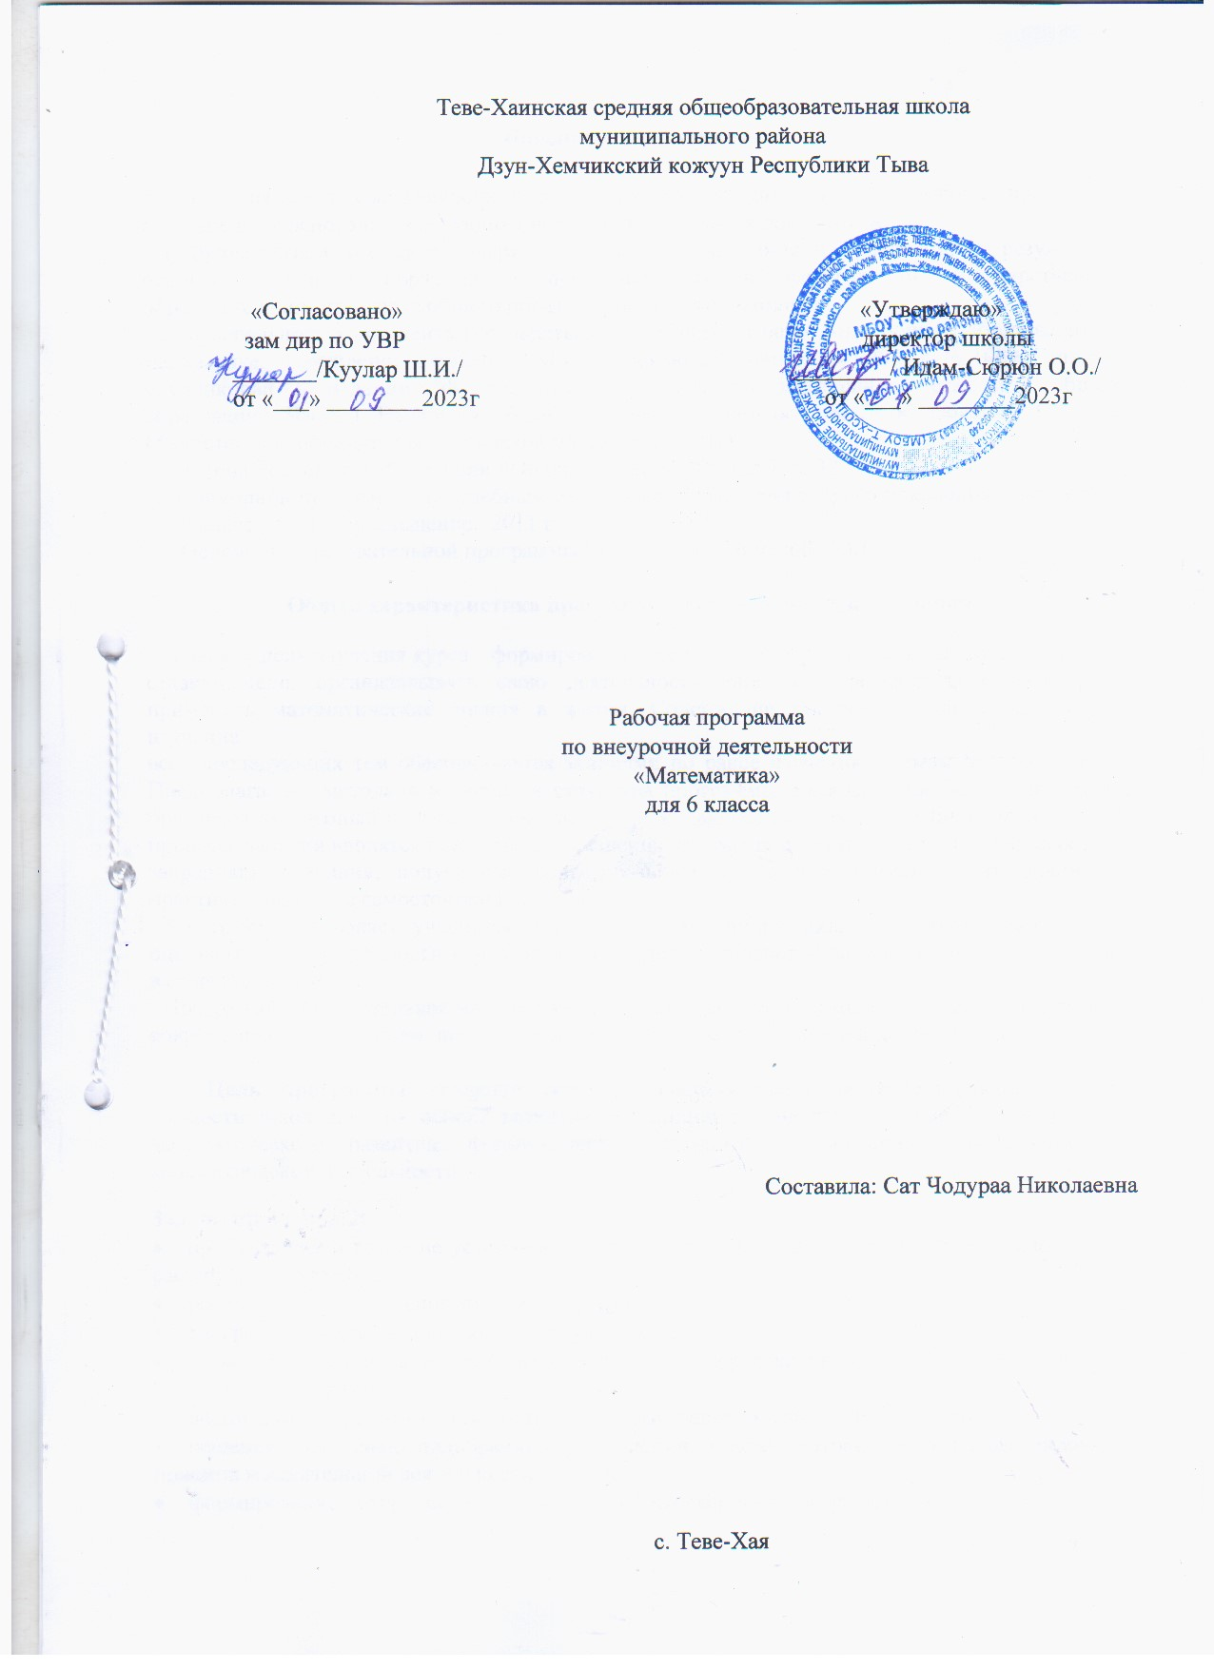

Пояснительная записка

Рабочая программа внеурочной деятельности «Математика» (далее Рабочая программа) составлена на основании следующих нормативно-правовых документов:
1. Фундаментального ядра содержания общего образования и Требований к результатам основного общего образования, представленных в федеральном государственном образовательном стандарте общего образования второго поколения.
2. Федерального компонента государственного стандарта основного общего образования по математике, утвержденного приказом Минобразования России от 5.03.2004 г. № 1089. Стандарт опубликован в издании "Федеральный компонент государственного стандарта общего образования. Часть I. Начальное общее образование. Основное общее образование" (Москва, Министерство образования Российской Федерации, 2004)
3. Закона Российской Федерации «Об образовании» (статья 7, 9, 32).
4. Примерной программы по учебным предметам «Стандарты второго поколения. Математика 5 – 9 класс» – М.: Просвещение, 2011 г
5. Основной образовательной программы МБОУ Теве-Хаинской СОШ,

Общая характеристика программы по внеурочной деятельности

Главная цель изучения курса - формирование всесторонне образованной личности, умеющей ставить цели, организовывать свою деятельность, оценивать результаты своего труда, применять математические знания в жизни. Содержание построено таким образом, что изучение
всех последующих тем обеспечивается знаниями по ранее изученным темам базовых курсов. Предполагаемая методика изучения и структура программы позволяют наиболее эффективно организовать учебный процесс, в том числе и обобщающее повторение учебного материала. В процессе занятий вводятся новые методы решения, но вместе с тем повторяются, углубляются и закрепляются знания, полученные ранее, развиваются умения применять эти знания на практике в процессе самостоятельной работы.
Программа позволяет учащимся осуществлять различные виды проектной деятельности, оценивать свои потребности и возможности и сделать обоснованный выбор профиля обучения в старшей школе.
Программа «Занимательная математика» содержит все необходимые разделы и соответствует современным требованиям, предъявляемым к программам внеурочной деятельности.

Цель программы: создание условий, обеспечивающих интеллектуальное развитие личности школьника на основе развития его индивидуальности; создание фундамента для математического развития, формирование механизмов мышления, характерных для математической деятельности.
Задачи программы:
- пробуждение и развитие устойчивого интереса учащихся к математике и ее приложениям, расширение кругозора;
- расширение и углубление знаний по предмету;
- раскрытие творческих способностей учащихся;
- развитие у учащихся умения самостоятельно и творчески работать с учебной и научно- популярной литературой;
- воспитание твердости в пути достижения цели (решения той или иной задачи);
- решение специально подобранных упражнений и задач, натравленных на формирование приемов мыслительной деятельности;
- формирование потребности к логическим обоснованиям и рассуждениям;
- специальное обучение математическому моделированию как методу решения практических задач;
- работа с одаренными детьми в рамках подготовки к предметным олимпиадам и конкурсам.

Место курса в учебном плане

Данная программа описывает познавательную внеурочную деятельность в рамках основной образовательной программы школы. Программа рассчитана на 34 часов, из расчета 1 учебного часа в неделю.
Результаты освоения курса внеурочной деятельности
В качестве результатов освоения программы планируется формирование универсальных учебных действий (личностных, регулятивных, познавательных, коммуникативных), получение опыта проектной деятельности, формирование навыков работы с информацией, развитие компетентности обучающихся в сфере ИКТ.
Программа позволяет добиваться следующих результатов освоения образовательной программы основного общего образования:
Личностные:
У обучающихся будут сформированы:
-ответственное отношение к учению;
- готовность и способность к саморазвитию и самообразованию на основе мотивации к обучению и познанию;
- умения ясно, точно, грамотно излагать свои мысли в устной и письменной речи; понимать смысл поставленной задачи; выстраивать аргументацию; приводить примеры и контр примеры;
- способность к эмоциональному восприятию языковых объектов, лингвистических задач, их решений, рассуждений;
-умение контролировать процесс и результат учебной деятельности.
У обучающихся будут сформированы:
-коммуникативная компетентность в общении и сотрудничестве со сверстниками в образовательной, учебно-исследовательской, творческой и других видах деятельности;
- критичность мышления; умение распознавать логически некорректные высказывания, отличать гипотезу от факта;
-креативность мышления, инициативность, находчивость, активность при решении логических задач.
Мета предметные результаты:
Регулятивные:
Обучающиеся научатся:
-формулировать учебную задачу;
- выбирать действия в соответствии с поставленной задачей и условиями ее реализации;
-планировать пути достижения целей, осознанно выбирать наиболее эффективные способы решения учебных и познавательных задач;
-предвидеть уровень усвоения знаний, его временные характеристики;
-составлять план и последовательность действий;
-осуществлять контроль по образцу и вносить необходимые коррективы;
-адекватно оценивать правильность или ошибочность выполнения учебной задачи, ее объективную трудность и собственные возможности ее решения;
-сличать способ действия и его результат с заданным эталоном с целью обнаружения отклонений и отличий от эталона.
Обучающиеся получат возможность научиться:
-определять последовательность промежуточных целей и соответствующих им действий с учетом конечного результата;
- предвидеть возможности получения конкретного результата при решении задач;
- осуществлять констатирующий и прогнозирующий контроль по результату и способу действия;
-выделять и формулировать то, что усвоено и что еще нужно усвоить; определять качество и уровень усвоения;
- концентрироваться для преодоления интеллектуальных затруднений и физических препятствий.
Познавательные:
Обучающиеся научатся:
- самостоятельно выделять и формулировать познавательную цель;
- использовать общие приемы решения задач;
- применять правила, пользоваться инструкциями и освоенными закономерностями;
- осуществлять смысловое чтение;
- создавать, применять и преобразовывать знаково-символические средства, модели и схемы для решения задач;
- самостоятельно ставить цели, выбирать и создавать алгоритмы для решения учебных математических задач;
- понимать сущность алгоритмических предписаний и уметь действовать в соответствии с предложенным алгоритмом;
- понимать и использовать математические средства наглядности (рисунки, схемы и тп) для иллюстрации, интерпретации, аргументации;
- находить в различных источниках информацию, необходимую для решения математических проблем и представлять ее в понятной форме; принимать решения в условиях неполной или избыточной, точной или вероятностной информации.
Обучающиеся получат возможность:
- устанавливать причинно-следственные связи; строить логические рассуждения и делать выводы;
- формировать учебную и обще пользовательскую компетентности в области применения информационно-коммуникационных технологий (ИКТ-компетентности);
- видеть математическую задачу в других дисциплинах, окружающей жизни;
- выдвигать гипотезы при решении учебных задач и понимать необходимость их проверки;
- планировать и осуществлять деятельность, направленную на решение задач исследовательского характера;
- выбирать наиболее рациональные и эффективные способы решения задач;
- интерпретировать информацию (структурировать, переводить сплошной текст в таблицу, презентовать полученную информацию, в том числе с помощью ИКТ);
- оценивать информацию (критическая оценка, оценка достоверности);
- устанавливать причинно-следственные связи, выстраивать рассуждения, обобщения.
Коммуникативные:
Обучающиеся научатся:
- организовывать учебное сотрудничество и совместную деятельность с учителем и сверстниками (определять цели, распределять функции и роли участников);
- взаимодействовать и находить общие способы работы; работать в группе (находить общее решение и разрешать конфликты на основе согласования позиций и учета интересов; слушать партнера; формулировать, аргументировать и отстаивать свое мнение);
-прогнозировать возникновение конфликтов при наличии разных точек зрения ;
- разрешать конфликты на основе учета интересов и позиций всех участников;
- координировать и принимать различные позиции во взаимодействии;
- аргументировать свою позицию и координировать ее с позициями партнеров в сотрудничестве при выборе общего решения в совместной деятельности.
Предметные:
По окончании курса «Занимательная математика (6 класс)» обучающиеся должны:
Знать:
-нестандартные методы решения различных математических задач;
- логические приемы, применяемые при решении задач;
- некоторые факты из истории развития математической науки;
- виды логических ошибок, встречающихся в ходе доказательства и опровержения;
Уметь:
-логически рассуждать при решении текстовых арифметических задач, логических задач, задач на смекалку, задач на эрудицию и интуицию;
- применять изученные методы к решению олимпиадных задач;
- работать с математическими ребусами и головоломками;
- систематизировать данные в виде таблиц и схем при решении задач, при составлении математических головоломок и ребусов;
- выявлять логические ошибки, встречающиеся в различных видах умозаключений, доказательстве и опровержении.

Основные формы проведения занятий

1. Комбинированное тематическое занятие:
- Выступление учителя или кружковца.
- Самостоятельное решение задач по избранной теме.
- Разбор решения задач (обучение решению задач).
- Решение задач занимательного характера, задач на смекалку, разбор математических софизмов, проведение математических игр и развлечений.
- Ответы на вопросы учащихся.
- Домашнее задание.
2. Конкурсы и соревнования по решению математических задач, олимпиады, игры, соревнования:
3. Заслушивание рефератов учащихся.
4. Коллективный выпуск математической газеты.
5. Разбор заданий городской (районной) олимпиады, анализ ошибок.
6. Изготовление моделей для уроков математики.
7. Чтение отрывков из художественных произведений, связанных с математикой.
8. Просмотр видеофильмов по математике.
Специфика математической деятельности такова, что требует системной отработки навыка приобретаемых умений, поэтому поурочные домашние задания в разумных пределах являются обязательными. Домашние задания заключаются не только в повторении темы занятия, решении задач, а также в самостоятельном изучении литературы, рекомендованной учителем.

Результативность изучения программы
Оценивание достижений на занятиях внеурочной деятельности должно отличаться от привычной системы оценивания на уроках.
Оценка знаний, умений и навыков обучающихся является качественной (может быть рейтинговой, многобалльной) и проводится в процессе:
- решения задач,
- защиты практико-исследовательских работ,
- опросов,
- выполнения домашних заданий и письменных работ,
- участия в проектной деятельности,
- участия и побед в различных олимпиадах, конкурсах, соревнованиях, фестивалях и конференциях математической направленности разного уровня, в том числе дистанционных.
Содержание курса внеурочной деятельности

«Занимательная математика (6 класс» (34 часов,1 ч в неделю)

Содержание | Формы организации и виды деятельности
1.Старинные задачи(3ч).  Вводный урок. Решение простейших логических задач. Задачи-шутки. Сказки. Старинные истории и задачи, с ними связанные. Старинные русские меры длины, площади, веса, объема. | Беседа, игра; коллективная, индивидуальная, фронтальная.
2.Логические задачи. (2ч.).  Решение логических задач с помощью таблиц. | Беседа, игра, презентация; коллективная, индивидуальная, фронтальная.
3. Арифметические задачи.(9 ч.)  Арифметические задачи. Арифметические ребусы. «Галерея диковинок». Различные задачи с целыми числами. Магические квадраты. | Беседа, урок-конференция, игра, презентация, разработка проекта; коллективная, индивидуальная, фронтальная.
4.Делимость и остатки (6 ч.)  Простые и составные числа. Решето Эратосфена. Признаки делимости. Остатки. Наименьшее общее кратное. Наибольший общий делитель. Алгоритм Евклида. Позиционные системы счисления. Непозиционные системы счисления. | Беседа, урок-конференция, игра, презентация, разработка проекта; коллективная, индивидуальная, фронтальная.
5. Конструкции и взвешивания.(6 ч.)  Задачи со спичками. Задачи на размен монет. Задачи на переливание. Задачи на взвешивание. | Беседа, игра, презентация, разработка проекта; коллективная, индивидуальная, фронтальная.
6. Геометрические задачи (6 ч).  Задачи на разрезание. Пентамино. Паркеты. Задачи на конструирование геометрических объектов. Танграм. | Беседа, урок-конференция, игра, презентация, разработка проекта; коллективная, индивидуальная, фронтальная.
7. Защита проектов. Подведение итогов(2ч.) | Защита проектов; индивидуальная.
Итого: 34ч

Календарно-тематическое планирование.

№ урока | Содержание (разделы, темы) | Количество часов | Дата проведения
№ урока | Содержание (разделы, темы) | Количество часов | по плану |  |  |  | по факту
Старинные задачи ( 3 ч)
1 | Вводный урок. Решение простейших логических задач. Задачи-шутки. | 1
2 | Сказки, старинные истории и задачи, с ними связанные. | 1
3 | Старинные русские меры длины, площади, веса, объема. | 1
Логические задачи ( 2 ч)
4 | Решение логических задач с помощью таблиц. | 1
5 | Решение логических задач с помощью таблиц. | 1
Арифметические задачи ( 9 ч)
6 | Арифметические задачи | 1
7 | Арифметические задачи | 1
8 | Арифметические ребусы | 1
9 | Арифметические ребусы | 1
10 | Урок-конференция «галерея числовых диковинок» | 1
11 | Различные задачи с целыми числами | 1
12 | Различные задачи с целыми числами. | 1
13 | Магические квадраты. | 1
14 | Магические квадраты. | 1
Делимость и остатки ( 6 ч)
15 | Простые и составные числа. Решето Эратосфена. | 1
16 | Признаки делимости. | 1
17 | Остатки. | 1
18 | Наименьшее общее кратное. Наибольший общий делитель. Алгоритм Евклида. | 1
19 | Урок-конференция «Непозиционные системы счисления». | 1
20 | Позиционные системы счисления. | 1
Конструкции и взвешивания ( 6 ч )
21 | Задачи со спичками. | 1
22 | Задачи со спичками. | 1
23 | Задачи на размен монет | 1
24 | Задачи на переливание | 1
25 | Задачи на взвешивание | 1
26 | Задачи на взвешивание | 1
Геометрические задачи ( 6 ч)
27 | Задачи на разрезание | 1
28 | Задачи на разрезание | 1
29 | Пентамино | 1
30 | Паркеты | 1
31 | Урок-конференция «Путешествие в удивительный мир Мориса Эшера» | 1
32 | Задачи на конструирование геометрических объектов. Танграм. | 1
33 | Защита проектов | 1
34 | Защита проектов | 1
 | Итого | 34

